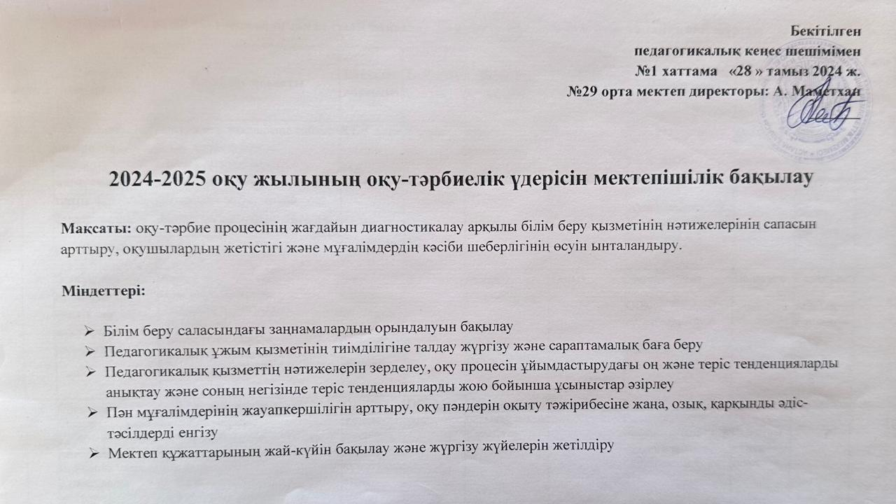

**10. Директор жанындағы отырыс жоспары**

|  |  |  |
| --- | --- | --- |
| **Тақырыбы** | **Уақыты** | **Жауаптылар** |
| 1.Оқушылардың жеке іс – қағаздарының жағдайы  2. Электронды журналдың Kundelik.kz толтырылуы  3.Мектеп жасындағы оқушыларды оқумен қамту,ҰББДБ  4. Мектеп қызметкерлеріне қауіпсіздік техникасы бойынша түсіндіру жұмыстарын жүргізу  5.Алфавиттік кітапты жүргізу талаптарын сақтау  6.Оқулықтар, оқу-әдістемелік кешендерді тарату  7.Мектеп асханасында тамақтануды ұйымдастыру  8. Жеке пәндер бойынша білімнің нөлдік әкімшілік қимасы  9. Әлеуметтік қорғалмаған отбасы топтарына жататын білім алушылардың санатын анықтау және құжаттарын жинақтау | Қыркүйек | Жекенова Б.Т. Касанова Р.А.  Жекенова Б.Т.  Жекенова Б.Т. Анарбаева А.С.  Зейнел Г. Тукубаева А.Т.  Жекенова Б.Т. Касанова Р.А.  Баимбетова А.Т. Егизбай Г.Ә.  Баимбетова А.Т. Олжабаева З.Н.  Жекенова Б.Т. Касанова Р.А.  Баимбетова А.Т. |
| 1.Мектеп асханасында тамақтануды ұйымдастыру  2. 3-4 сыныптардағы «Ағылшын тілі» пәнін оқытудың жағдайы  3. Оқушылардың оқу жетістіктерін бағалау.Тоқсан соңындағы жиынтық бағалаудың қорытындысы  4. Электронды журналдың Kundelik.kz толтырылуы  5.Орыс тілі мен әдебиеті сабағында оқушылардың жеке қабілеттерін дамыту  (5-9 орыс сын.) | Қазан | Баимбетова А.Т.  Касанова Р.А.  Жекенова Б.Т. Касанова Р.А.  Жекенова Б.Т.  Жекенова Б.Т. |
| 1. 3-4 сыныптардағы «Музыка» пәнінің оқытылуы  2. Электронды журналдың Kundelik.kz толтырылуы  3.1-2, 5-7 сыныптарда дене шынықтыру, АӘТД пәндерін оқытудың жағдайы  (10-11 сын)   1. Бейімделу кезеңінде оқушылардың жаңа тақырыптарды меңгерудегі қиындықтарын анықтау (1,5,10 сын) | Қараша | Касанова Р.А.  Жекенова Б.Т.  Жекенова Б.Т. Касанова Р.А.  Жекенова Б.Т. Касанова Р.А. |
| 1. Мектеп асханасында тамақтануды ұйымдастыру  2. Оқу үлгерімінің төмендеуінің себептері мен салдарын анықтау  3. Оқушылардың оқу жетістіктерін бағалау.Тоқсан соңындағы жиынтық бағалаудың қорытындысы | Желтоқсан | Баимбетова А.Т.  Жекенова Б.Т. Касанова Р.А. |
| 1. Оқушылардың жеке іс – қағаздарының жағдайы  2.Математика пәні бойынша 7 Д,Е,8 Г,Д, 9А,Б,В сынып оқушыларының математикалық сауаттылық дағдысының даму деңгейі  3. 3-4 орыс сыныптардағы қазақ тілін оқытудың жай-күйін зерттеу  4. Мектеп жасындағы оқушыларды оқумен қамту,ҰББДБ  5. Электронды журналдың Kundelik.kz толтырылуы  6. Мектеп асханасында тамақтануды ұйымдастыру | Қаңтар | Жекенова Б.Т. Касанова Р.А.  Жекенова Б.Т.  Касанова Р.А.  Жекенова Б.Т.Анарбаева А.А.  Жекенова Б.Т.  Баимбетова А.Т. |
| 1. Мектеп асханасында тамақтануды ұйымдастыру  2. Физика пәнін оқытудың жай-күйін зерттеу (9Б,В,Г,Д; 11А,Б сыныптары)  3. «Жаратылыстану» пәнінің оқытылу деңгейі (3-4 сыныптар) | Ақпан | Баимбетова А.Т.  Жекенова Б.Т.  Касанова Р.А. |
| 1. Тарих пәнін оқытудың жағдайы (6А,7Д, 8В, 9Г, Д) 2. PISA,ББЖМ, ҰБТ-ға дайындық жұмыстарының жағдайы. 3. Оқушылардың оқу жетістіктерін бақылау. Тоқсан соңындағы жиынтық бағалаудың қорытындысы.  4. Мектеп асханасында тамақтануды ұйымдастыру 5. Электронды журналдың Kundelik.kz толтырылуы | Наурыз | Жекенова Б.Т.  Жекенова Б.Т.  Жекенова Б.Т. Касанова Р.А.  Баимбетова А.Т.  Жекенова Б.Т. |
| 1.Оқушылардың қорытынды аттестациясын өткізу 2.Оқу үлгерімінің төмендеуінің себептері мен салдарын анықтау  3.Мектеп асханасында тамақтануды ұйымдастыру  4. Химия, биология пәндерінен 8 Г, Д, 9 В, Г, Д сынып оқушыларының білім, білік дағдыларын тексеру.  5. 6. 6А,Б; 7А,Б,Д; 8А,Б; 9Г,Д сыныптарында қазақ тілі мен әдебиеті пәнін оқытудың жағдайы. | Сәуір | Жекенова Б.Т.  Жекенова Б.Т. Касанова Р.А.  Баимбетова А.Т.  Жекенова Б.Т.  Жекенова Б.Т. |
| 1.Таңдау пәндерін оқыту сапасы  2.ҰБТ-ға дайындық жұмыстарының жағдайы  3. Мектеп асханасында тамақтануды ұйымдастыру 4. Электронды журналдың Kundelik.kz толтырылуы  5. Алфавиттік кітапты жүргізу талаптарын сақтау  6. Тоқсан соңындағы жиынтық бағалаудың қорытындысы  7. Оқушылардың ағылшын тілі сабағында функционалдық сауаттылығын  арттыру жолдары. 7 А,Б, 8 Б, 11Б-сыныптар | Мамыр | Жекенова Б.Т.  Жекенова Б.Т.  Баимбетова А.Т.  Жекенова Б.Т.  Жекенова Б.Т. Касанова Р.А.  Жекенова Б.Т. |